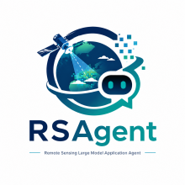
Agent-RS
面向遥感影像分析的 AI 助手
用自然语言完成专业遥感处理

项目简介
Agent-RS 是一个面向遥感影像分析的 AI 助手，它把“会聊天的大模型”和“专业的遥感算法”结合在一起。你可以像聊天一样上传卫星或航拍影像，用自然语言描述需求，它就能完成植被分析、水体提取、地物分类、目标检测等遥感任务，结果以可交互的地图图层直接呈现。整个过程无需编写代码、 调参数，也不需要掌握专业的遥感软件，仅一句话，就能得到可视化结果。它让遥感分析从“专业门槛很高的操作”变成“人人都能上手的对话”。
传统的遥感影像处理往往依赖专业软件和繁琐的操作流程，使用者通常需要具备遥感或地理信息相关的专业背景，学习和上手的门槛较高。Agent-RS 想要改变这一点：把专业的处理流程隐藏在背后，让使用者用最自然的方式表达需求，再由系统自动完成理解、规划与计算，把"专业工具"变成"贴身助手"。
它的使用方式非常直接——像聊天一样提出问题或上传影像即可。每一次分析的结果都会以独立图层的形式叠加在地图上，可以自由开关、对比查看并配有清晰的图例。无论是快速了解一张影像的概况，还是完成一项完整的专题分析，都能在同一个界面里连贯、流畅地完成。
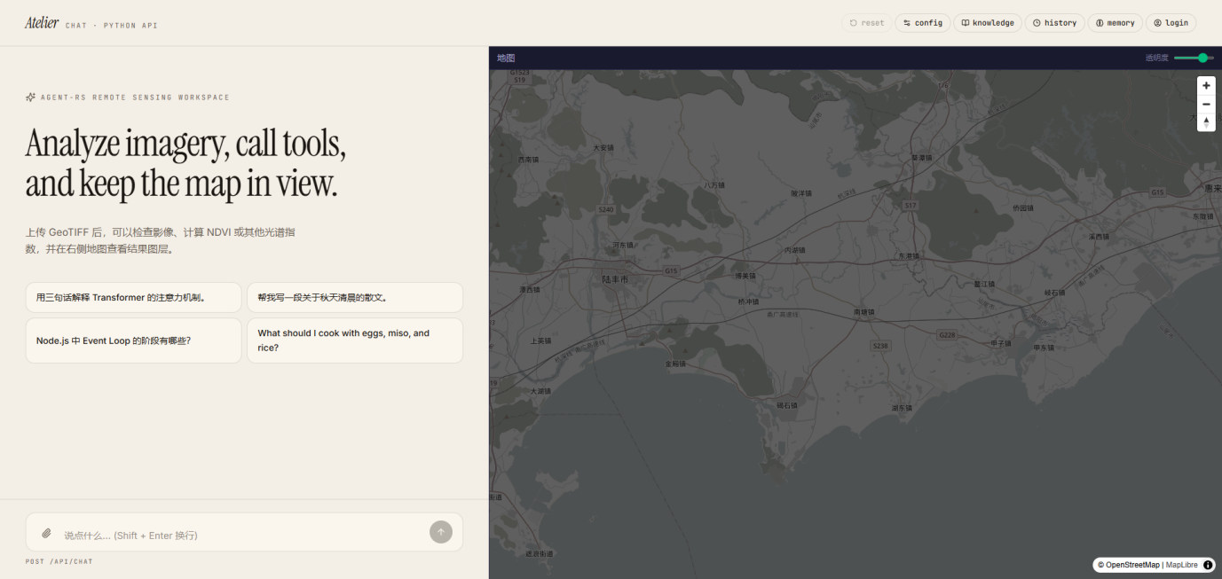
图 1-1 Agent-RS主界面

核心功能

2.1、智能对话
支持日常问答、长文本整理与资料总结，回复实时流式呈现。需要时可联网查询最新资料，也可以按需接入知识库，用于文档检索与上下文记忆。

2.2、影像管理
支持上传遥感影像并在地图上预览原图。多个分析结果可作为独立图层叠加展示，能够单独开关、查看图例，方便对照和比较。当影像无地理坐标系统时会使用缩略图进行展示；如有地理坐标系统会直接定位再坐标中心并依附在底图中进行展示。
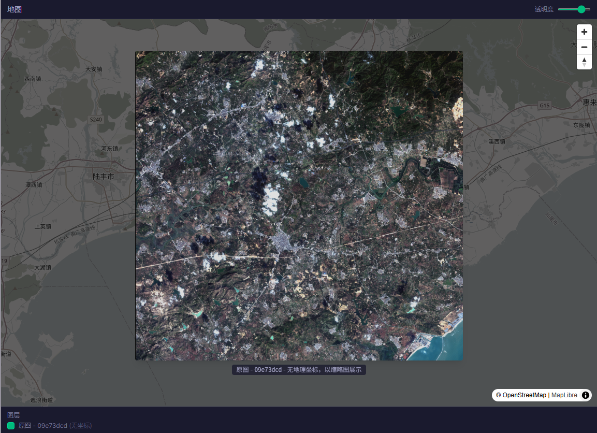
图 2-1 影像上传并展示缩略图
2.3、遥感分析
覆盖多类常用遥感任务，全部由 AI 根据你的意图自动选择并调用，无需手动指定：
- 影像质检：快速读取影像的基本信息与质量概况
- 植被与专题分析：植被长势、水体提取、建成区与裸土识别等多种专题分析
- 波段组合：真彩色 / 假彩色等多种渲染合成，直观查看影像
- 目标检测：自动识别飞机、舰船、车辆、桥梁等遥感目标并计数
- 地物分割：对建筑、林地、水体等做像素级分类，给出各类别占比

工作原理
Agent-RS 的核心思路是“让模型负责理解和编排，让专业算法负责计算”。当你提出需求时，AI 先理解意图并判断该用哪种能力：可以直接回答、联网搜索，或调用相应的遥感分析能力完成影像计算，结果再以图层形式叠加到地图上。
模型本身并不直接处理像素，所有影像计算都交给独立、可复现的专业算法完成。这样既保证了结果可信，也让各项能力互不干扰，后续扩展新能力时更加清晰、稳定。
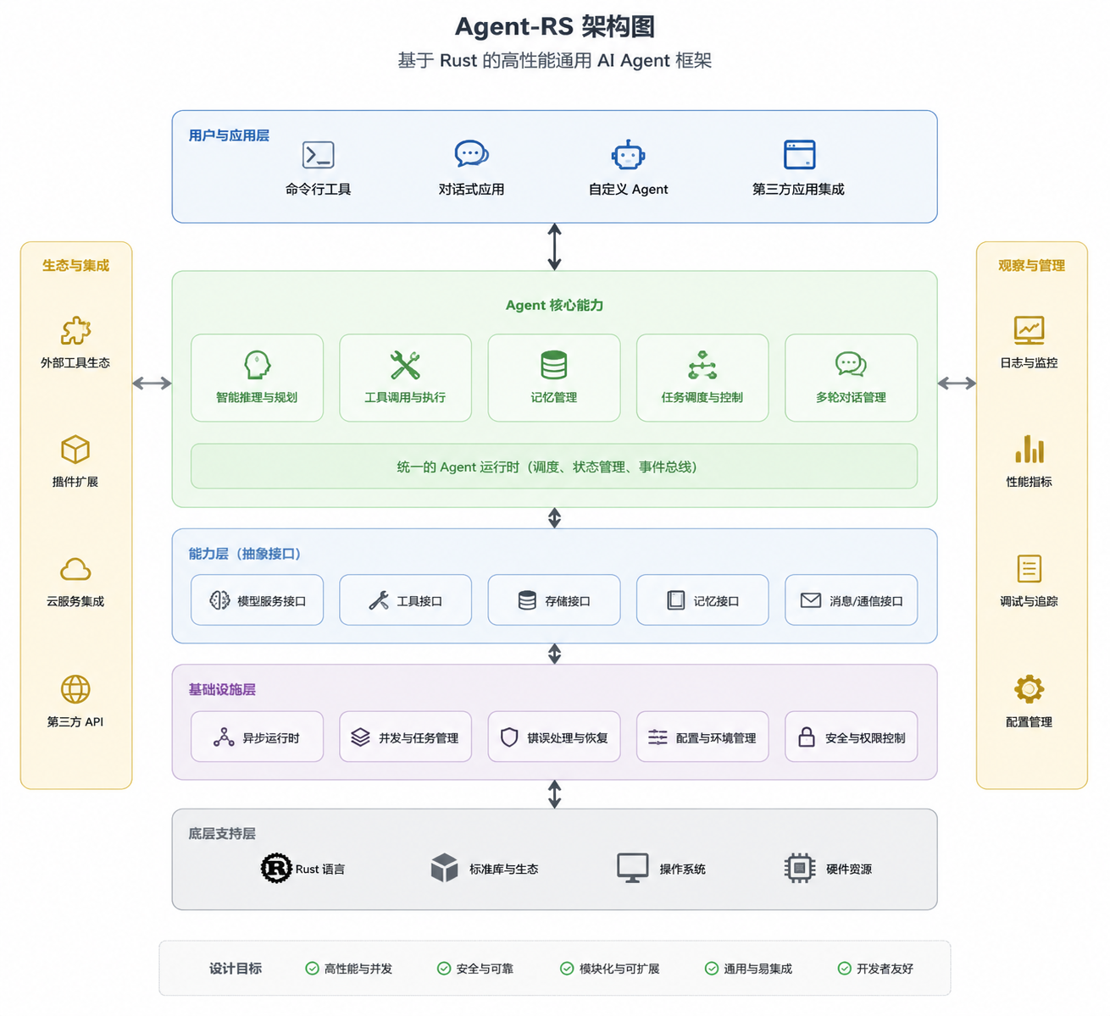
图 3-1 Agent-RS架构图

技术概览
项目采用前后端分离架构，整体技术方向如下：
- 智能层：基于大语言模型的意图理解与任务编排
- 遥感算法：专题指数计算与基于深度学习的目标检测、地物分割
- 前端：现代化 Web 界面，集成交互式地图可视化
- 后端：异步服务架构，统一调度对话、搜索与影像处理
- 工程化：算法以容器化方式独立封装，环境隔离、便于扩展与升级
- 模型适配：兼容多种主流大模型服务，可根据需要灵活切换
- 工具调度：各项遥感能力以标准化方式按需调用，让模型与算法彼此解耦
- 检索与记忆：可选接入知识库与对话记忆，支持资料检索与上下文沉淀
- 联网搜索：内置独立的搜索能力，可在需要时获取实时信息
在工程实现上，整体架构强调模块化与解耦：各项能力相互独立、互不干扰，单项能力的调整或升级不会牵动其他部分。得益于这种设计，系统既能保持稳定可靠，又可以在不改动核心流程的前提下持续接入新的遥感能力，为后续扩展留足空间。

应用场景
适用于农林植被监测、水体与生态环境调查、城市与土地利用分析、交通与重点设施目标普查等场景——凡是需要快速从遥感影像中获取信息的工作，都可以借助 Agent-RS 用一句话高效完成。

